BÀI TẬP Lập trình Shell
I. Script cơ bản
- Viết script nhập vào 2 số (dạng đối số dòng lệnh) và tính tổng
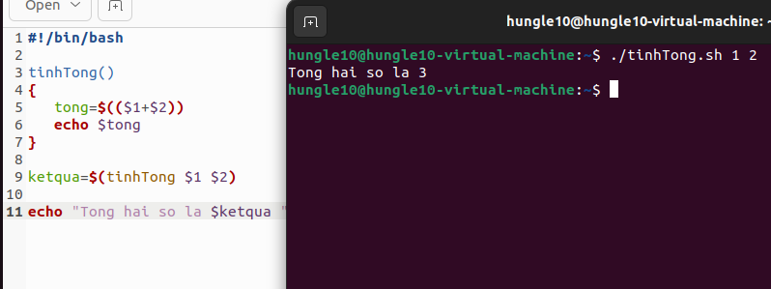
- Viết script thực hiện các phép toán cơ bản (+, -, x, /) được nhập từ dòng lệnh
Ví dụ thực thi: ./vd.sh 21 / 3 -> 7
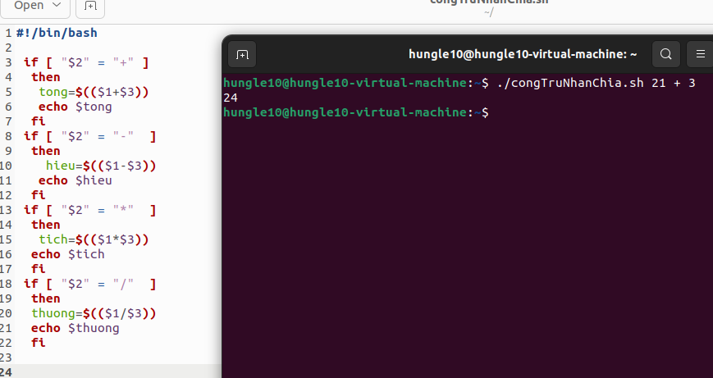
- Viết script tìm số lớn nhất trong 3 số được nhập từ dòng lệnh
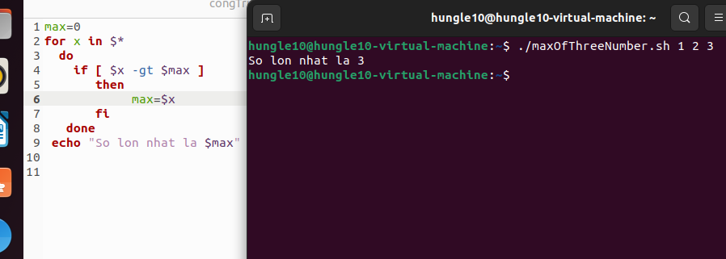
- Viết script tính tổng các ký số của một số được nhập vào: vd: tinh 1234 -> 10
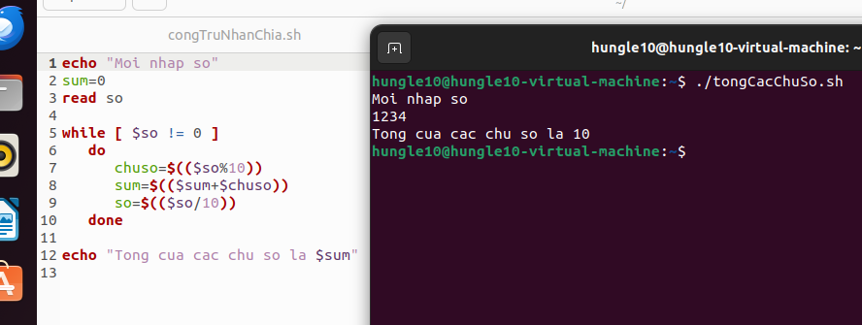
- Tạo menu tương tác với người dùng:
---------------------------------------
Main Menu
---------------------------------------
[1] Show today date/time
[2] Show all files in current directory
[3] Show users
[4] Show calendar
[5] Exit/Stop
(Hiển thị ngày giờ, thư mục hiện hành người dùng và lịch )ư
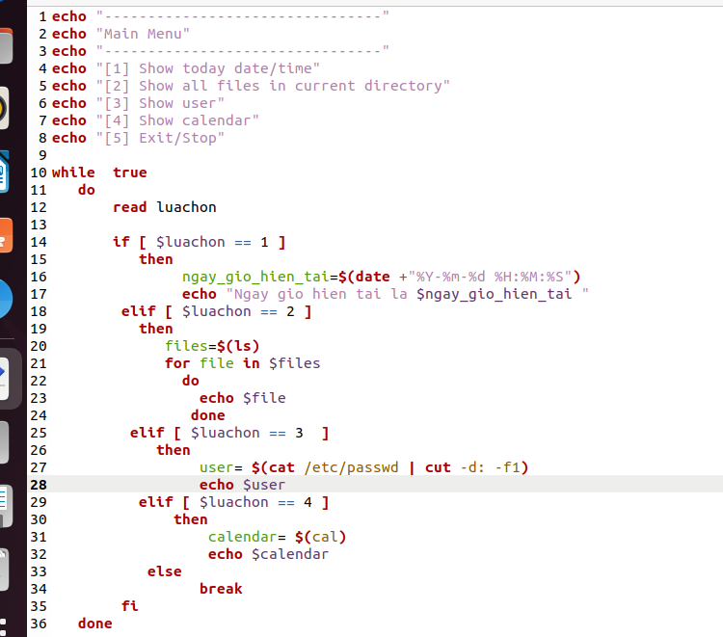
- In ra các số nguyên tố trong dãy số bất kỳ truyền vào từ dòng lệnh (dùng hàm)
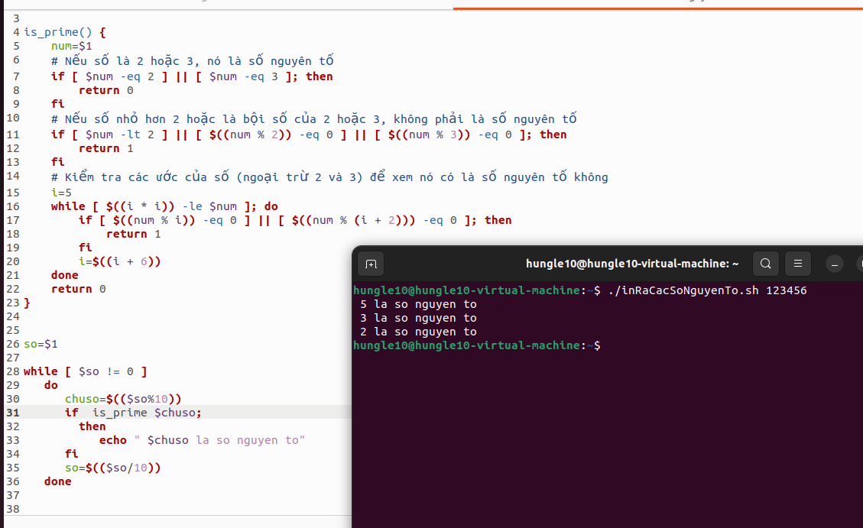
- Viết hàm tìm ước chung lớn nhất 2 số, sau đó dùng hàm vừa viết tìm UCLN 1 mảng.
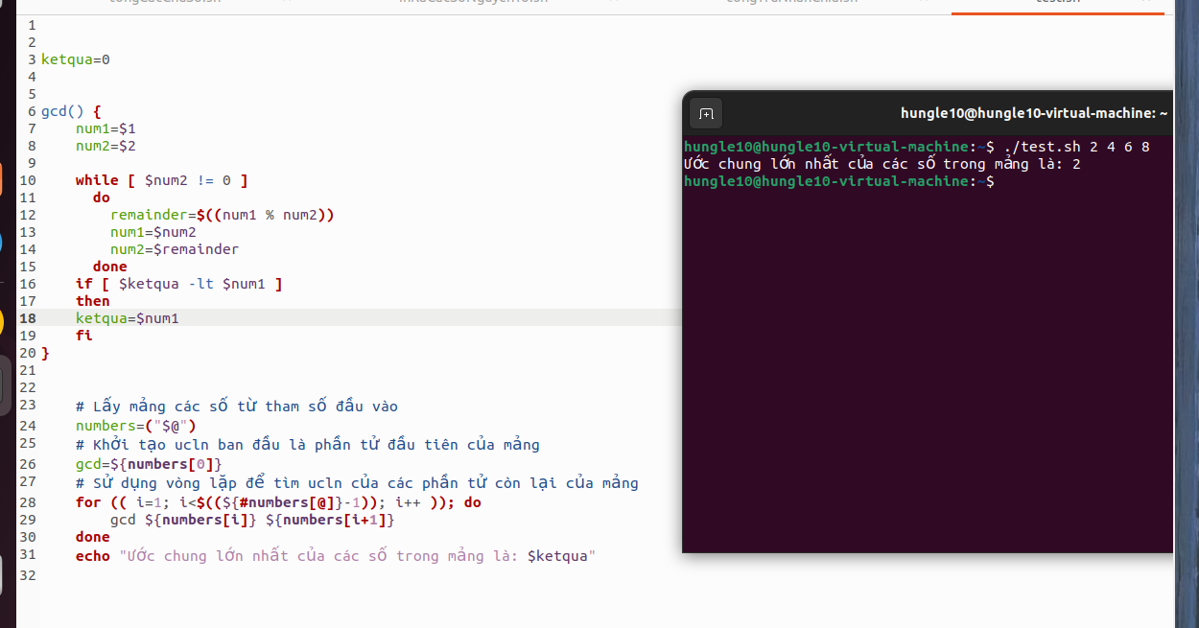
- Nhập vào 1 mảng và sắp xếp mảng tăng dần.
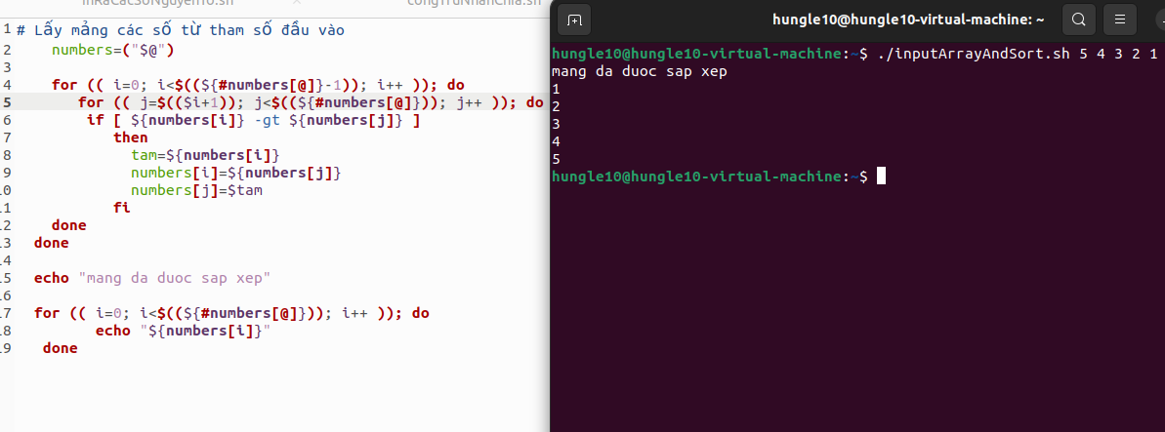
- Nhập vào một chuỗi, đếm số từ, sau đó in mỗi từ trên 1 dòng.
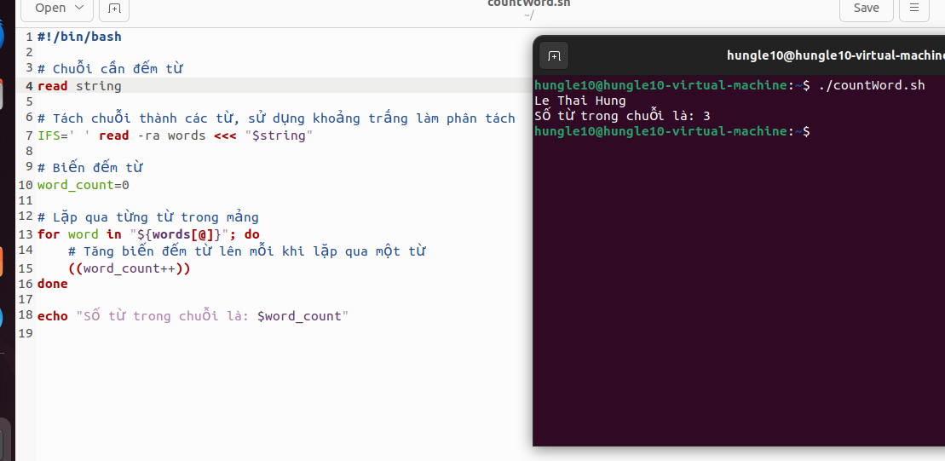
- Nhập vào họ tên một người, trích tên ra và chuyển thành chữ hoa tên.
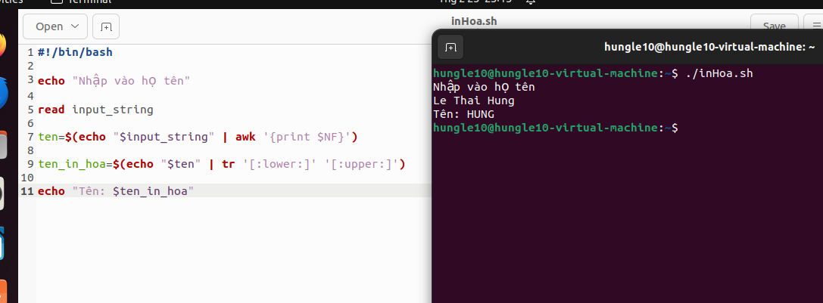
II. Script về quản lý tập tin
- Nhập vào một thư mục, sau đó:
- In ra các file có quyền của nhóm là read và excute.
- Hiện thị ngày va tháng (không có giờ phút) tạo lập file được nhập vào.
- 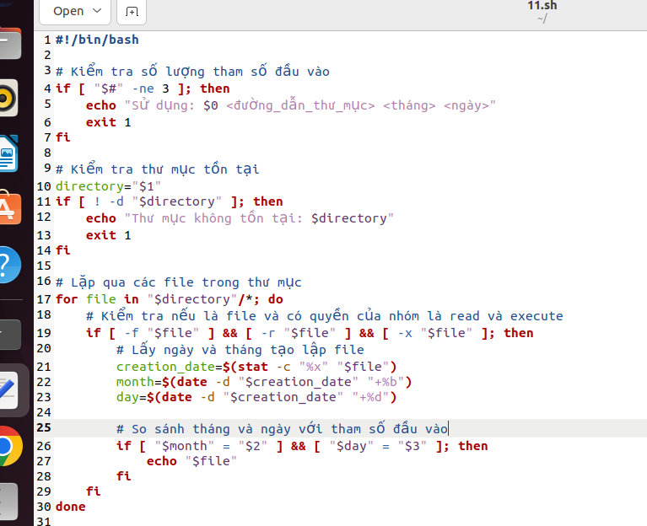
Ex: ./check.sh dir sep 16 => list các file có tháng sep và ngày 16
- In ra các file trong thư mục có kích thước >=500KB
- Liệt kê tất cả các thư mục con trong nó mà không được quyền ghi đối với người dùng hiện tại.
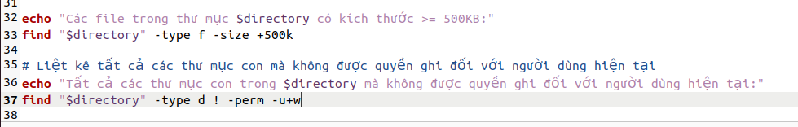
- Viết script để xác định đường dẫn một tập tin và x/đ có tồn tại hay không,
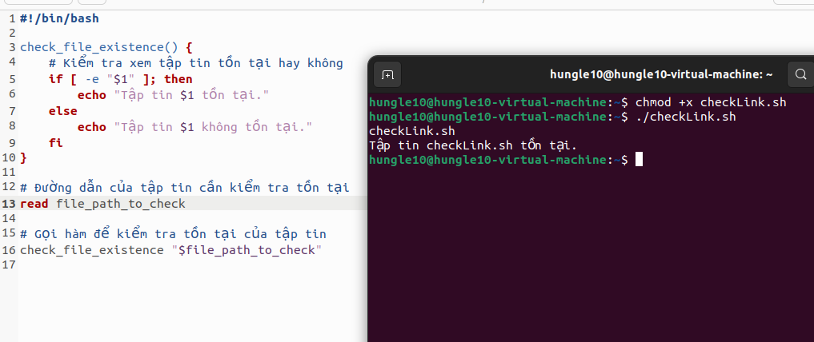
- Nhập vào một file, hiện thị các quyền của nhóm owner (hoặc group, hoặc other) của file đó. Ex ./check.sh vd.txt => vd.txt: rw-
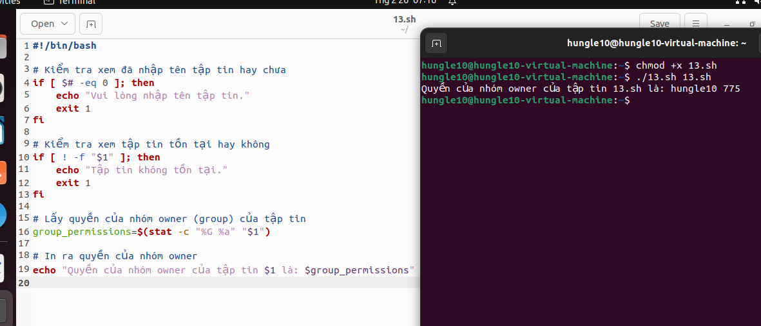
- Viết chương trình với tham số đầu vào là tên 1 file văn bản, sau đó:
- in file văn bản theo từng dòng chẵn và chuyển từng dòng đó thành chữ hoa.
- Hiện thị các dòng chứa chuỗi st trong file, có tất cả bao nhiêu dòng
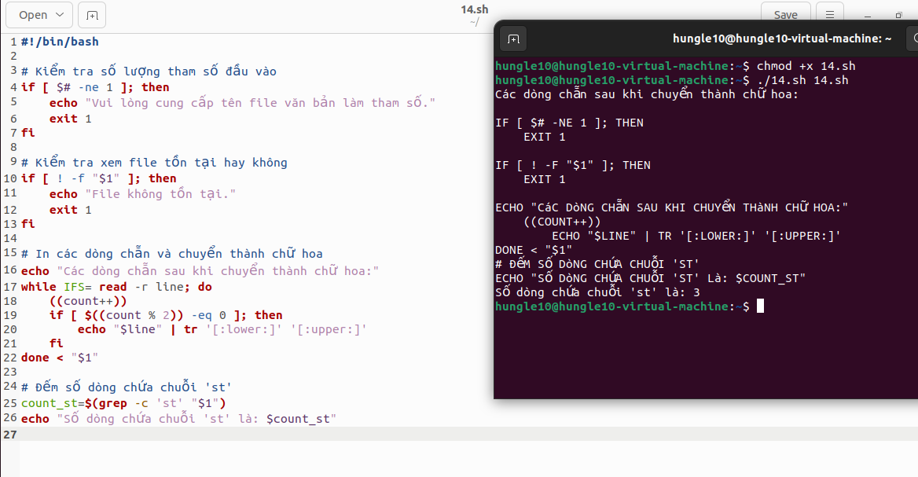
- Viết script để hiển thị nội dung trong phạm vi những dòng xác định ( vd ./q13 5 5 file - hiển thị dòng 5-10 của file)
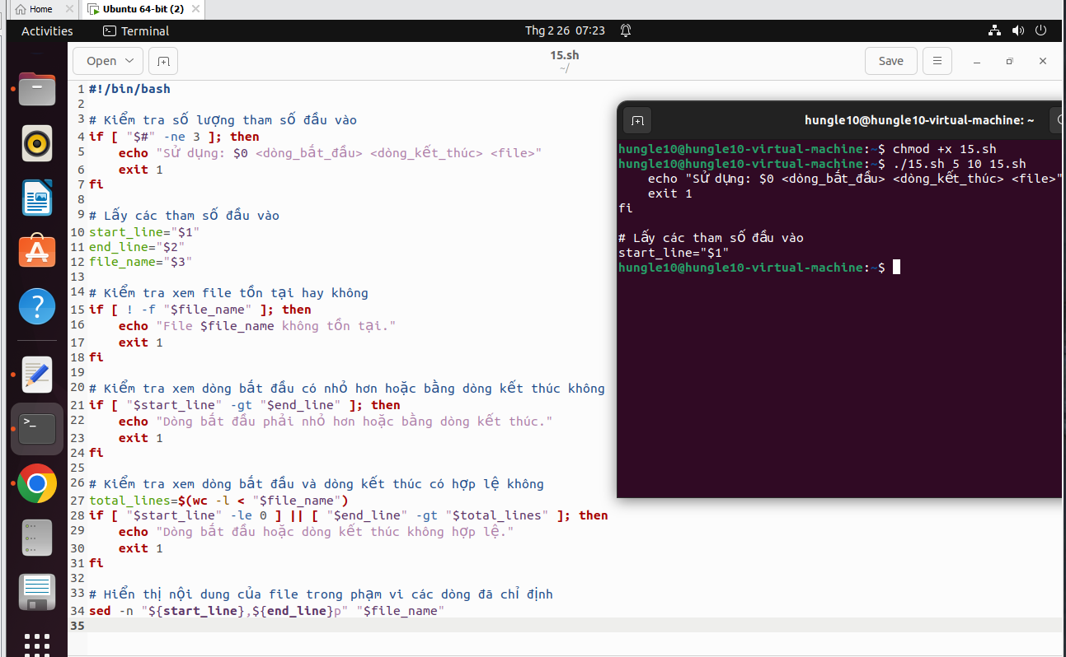
- Chương trình đếm số dòng/từ của một tập tin, tìm dòng có độ dài lớn nhất trong một tập tin
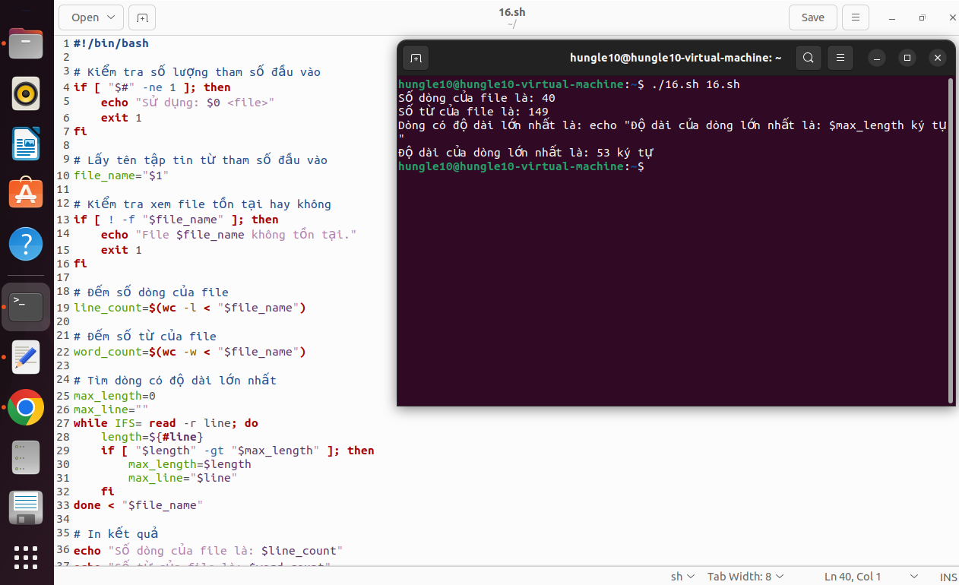
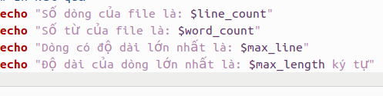
- Viết 1 chương trình Shell chỉnh sửa văn bản sao cho nếu trên 1 dòng mà có nhiều hơn 2 khoảng trắng liền nhau thì được thay thế bằng 1 khoảng trắng
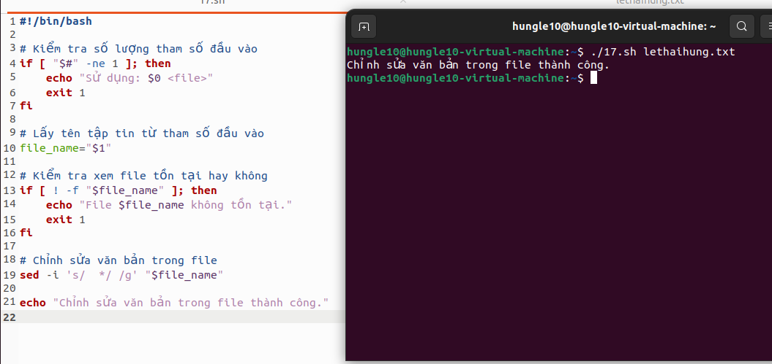
- Viết script in các user thuộc nhóm X (giả sử nhóm X có trong hệ thống) theo thứ tự abc.
- Kiểm tra trong thư mục hiện tại có thư mục SYS không? Nếu không thì tạo ra, sau đó sao chép tất cả các file có tháng tạo lập là 7 vào thư mục SYS.
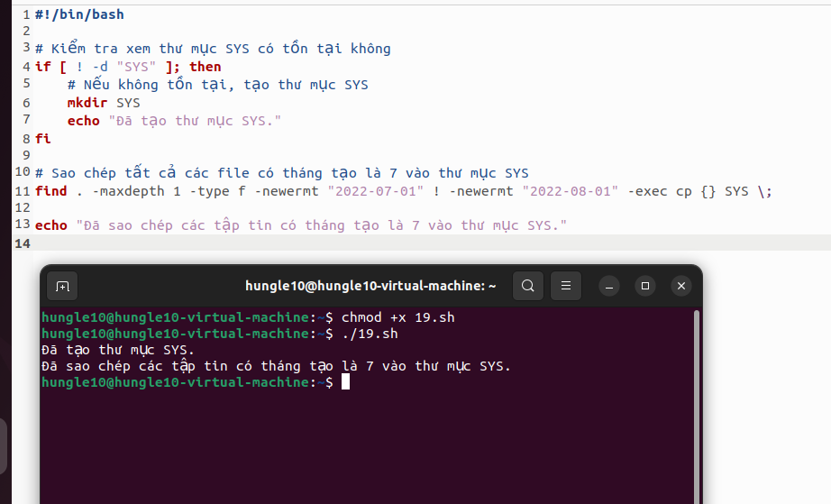
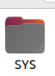
- Kiểm tra thư mục /usr/log/tmp có kích thước > 100MB chưa, nếu thỏa thì thực hiện copy hết nội dung trong /usr/log/tmp sang thư mục /backup.

